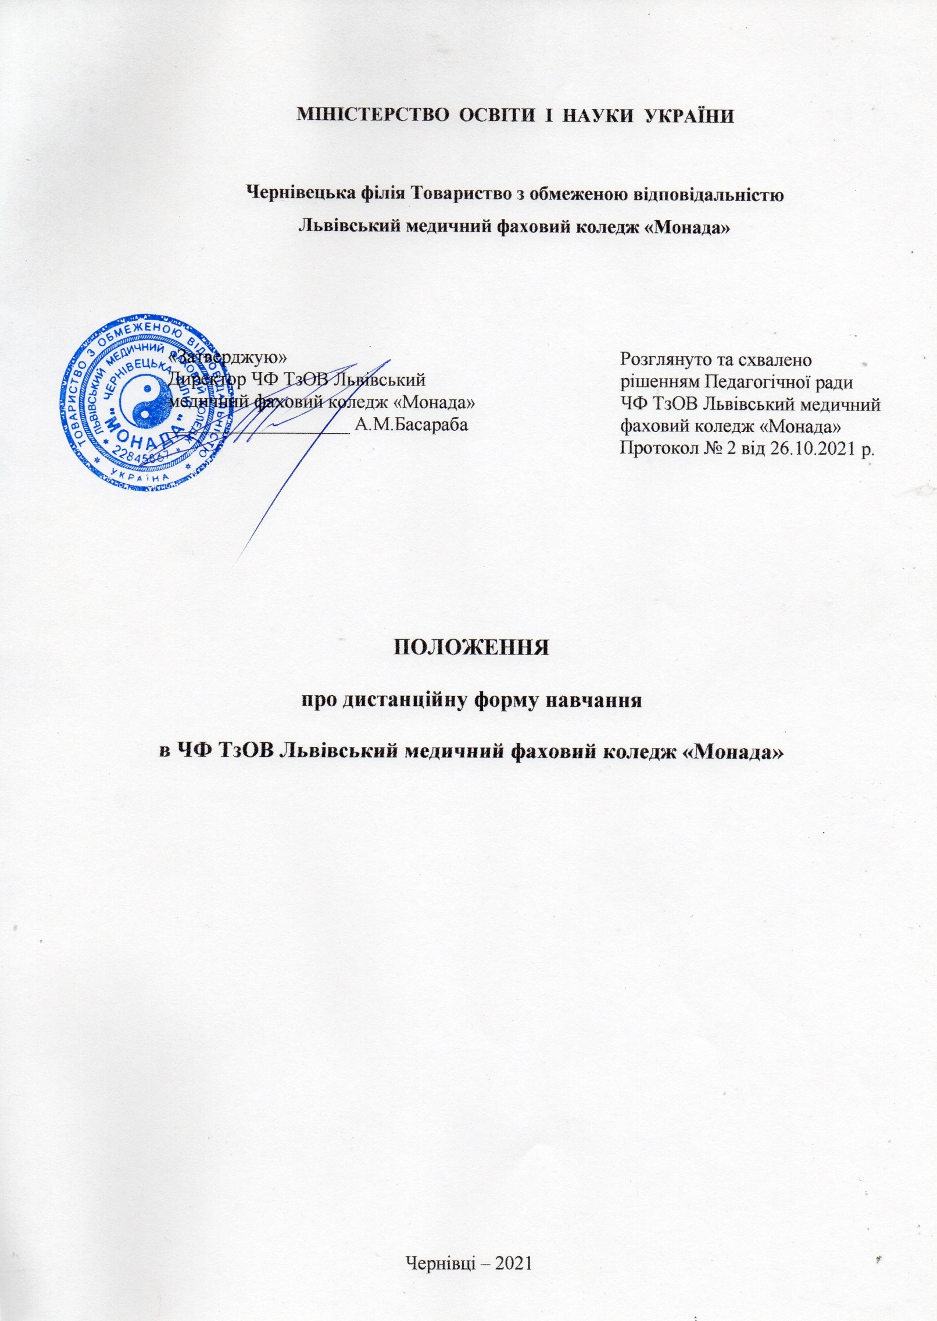

І. Загальні положення.
Відповідно до Положення про дистанційну форму здобуття освіти, в рамках організації дистанційного навчання може здійснюватися:
- забезпечення здобуття фахової освіти за дистанційною формою (як окремою формою здобуття освіти);
- використання технологій дистанційного навчання під час організації здобуття повної загальної середньої та фахової освіти за різними формами (очною (денною, вечірньою), заочною, мережевою, екстернатною, сімейною (домашньою), педагогічним патронатом), у тому числі під час карантину та інших надзвичайних обставин.
В умовах реформування системи освіти, що зумовлює використання нових підходів до розподілу повноважень між закладами освіти та їх засновниками, формування системи партнерських відносин учасників освітнього процесу, а також з урахуванням особливостей організації дистанційного навчання (в умовах віддаленості учасників освітнього процесу), важливо брати до уваги:
- можливість закладу освіти відповідно до частини третьої статті 2 Закону України «Про освіту» діяти у рамках власної автономії та приймати рішення з питань, неврегульованих законодавством (Законами України «Про освіту», «Про повну загальну середню освіту», цим Положенням та іншими актами законодавства);
- визначені законодавством повноваження засновника і керівника закладу освіти;
- права та обов’язки всіх учасників освітнього процесу.
Коледж у рамках власної автономії має можливість:
- визначати в освітній(іх) програмі(ах) закладу освіти форми організації освітнього процесу для забезпечення дистанційного навчання (навчальні заняття, консультації, вебінари, онлайн форуми, віртуальні екскурсії тощо);
- обирати (схвалювати педагогічною радою закладу освіти) конкретні електронні освітні платформи, онлайн сервіси та інструменти, за допомогою яких організовується освітній процес під час дистанційного навчання (Moodle, Google Classroom, Zoom, тощо). Такий вибір полегшує учасникам дистанційного навчання процес організації навчання та користування відповідними електронними ресурсами. Водночас педагогічні працівники обирають форми, методи і засоби дистанційного навчання, а також визначають доцільність проведення конкретного навчального заняття в синхронному або асинхронному режимі. Такі дії педагогічних працівників не потребують погодження/схвалення;
- використовувати електронні освітні ресурси, створені педагогічними працівниками закладу освіти, а у разі використання інших електронних освітніх ресурсів - забезпечувати їх перевірку щодо відповідності державним стандартам освіти, типовим освітнім і модельним навчальним програмам, мові освіти, іншим вимогам законодавства у сфері загальної середньої освіти. Таку перевірку здійснюють педагогічні працівники, які добирають відповідні ресурси для використання в
освітньому процесі. Також окремі електронні освітні ресурси, яким надано гриф МОН, включаються до Електронного реєстру щодо надання грифів та свідоцтв Міністерства освіти і науки України, що доступний за посиланням: https://mon.gov.ua/ua/ministerstvo/poslugi/grifi-ta- svidoctva/revestr-grifiv-ta- svidoctv-mon;
- здійснювати моніторинг і контроль якості дистанційного навчання в закладі освіти (у тому числі застосовувати схвалений педагогічною радою спосіб здійснення керівником закладу контролю за виконанням освітніх програм).
- організовувати дистанційне навчання для осіб, які не мають медичних протипоказань до занять з комп’ютерною технікою. Наявність таких протипоказань встановлюються на підставі медичного висновку чи іншого документа, виданого закладом охорони здоров'я (особою, яка провадить діяльність з медичної практики на підставі ліцензії) та добровільно поданого батьками або іншими законними представниками студента (далі - батьки) до закладу освіти. Якщо заклад освіти організовує дистанційне навчання в умовах карантину або інших надзвичайних обставин, доцільно погодити з одним з батьків особи, яка має відповідні протипоказання, форми взаємодії педагогічних працівників з ним і засоби навчання, що можуть використовуватися; дотримуватися санітарних правил і норм щодо формування розкладу навчальних занять, вправ для очей та постави, безперервної тривалості навчальної діяльності з технічними засобами навчання, тривалості виконання завдань для самопідготовки у позанавчальний час (домашніх завдань);
- створювати умови для забезпечення повноцінної участі в освітньому процесі осіб з особливими освітніми потребами (застосування допоміжних технологій навчання, підтримка з боку асистента вчителя та/або асистента студента, проведення (надання) додаткових психолого-педагогічних і корекційно-розвиткових занять (послуг) тощо) з обов’язковим урахуванням індивідуальної програми розвитку;
- використовувати доступні засоби комунікації (телефонний, поштовий зв'язок тощо) для осіб, які не можуть взяти участь у синхронному режимі взаємодії з поважних причин (стан здоров’я, відсутність доступу (обмежений доступ) до мережі Інтернет або технічних засобів навчання тощо);
- дотримуватися вимог щодо захисту персональних даних учасників освітнього процесу в електронному освітньому середовищі.
Засновник закладу освіти відповідно до Положення:
- забезпечує системотехнічне забезпечення дистанційного навчання в закладі освіти (пункт 2 розділу IV Положення);
- може приймати рішення щодо надання педагогічним працівникам персональних комп’ютерів у тимчасове користування (пункт 12 розділу І). Таке рішення може прийматися у разі, якщо карантин або інші надзвичайні обставини унеможливлюють відвідування закладу освіти і педагогічний працівник не може використовувати для організації дистанційного навчання системотехнічне забезпечення закладу освіти і водночас у нього відсутня власна комп’ютерна техніка.
Засновник і керівник закладу освіти забезпечують організаційну та методичну підтримку педагогічних працівників для реалізації дистанційного навчання (пункт 12 розділу І).
У рамках такої підтримки може бути організовано навчання з оволодіння навичками роботи з електронними ресурсами, ефективними методами дистанційного навчання; здійснено планування обсягу коштів, необхідних для підвищення кваліфікації педагогічних працівників (за напрямом
використання інформаційно-комунікативних (цифрових) технологій в освітньому процесі); визначено режим роботи закладу освіти з урахуванням особливостей організації дистанційного навчання; визначено в закладі освіти відповідальну особу за організацію дистанційного навчання тощо.

ІІ. Зміст освіти, обсяг навчального навантаження.

Організація дистанційного навчання не потребує розроблення та затвердження окремих освітніх програм і навчальних програм з навчальних предметів (інтегрованих курсів). Незалежно від форми здобуття освіти згідно з частиною другою статті 44 Закону України «Про повну загальну середню освіту» заклад освіти забезпечує виконання державного(их) стандарту(ів) освіти на відповідному рівні(ях) повної загальної середньої освіти.
Обсяг навчального навантаження при організації дистанційного навчання не зменшується, а реалізується в синхронному та асинхронному режимах відповідно до пункту 7 розділу І Положення (з урахуванням необхідності запобігання погіршенню здоров’я учасників дистанційного навчання, а також технічних можливостей для синхронної взаємодії).

Оцінювання результатів дистанційного навчання студентів передбачає, що:
- особи, які здобувають освіту за дистанційною формою, обов’язково проходять формувальне, поточне, підсумкове (тематичне, семестрове, річне) оцінювання;
- види та періодичність оцінювання при використанні технологій дистанційного навчання в
різних формах здобуття освіти визначаються відповідно до форми здобуття освіти;
- результати оцінювання фіксуються у класних журналах і залікових книжках;
- оцінювання може здійснюватися за системою оцінювання, визначеною законодавством, або за власною шкалою закладу освіти (за наявності правил переведення такої шкали до системи оцінювання, визначеної законодавством);
- оцінювання може відбуватися очно або дистанційно (з дотриманням академічної доброчесності).

ІІІ. Облік навчальних занять, оплата праці педагогічних працівників.
У журналі необхідно зазначати режим проведення (синхронний, асинхронний) конкретного навчального заняття. Відмітка про відсутність студента може робитися лише під час навчального заняття в синхронному режимі. Проведення всіх навчальних занять (незалежно від режиму проведення) датується відповідно до календарно-тематичного планування.
Оплата праці педагогічних працівників здійснюється відповідно до Кодексу законів про працю України, Законів України «Про оплату праці», «Про повну загальну середню освіту», постанови Кабінет Міністрів України від 30 серпня 2002 року № 1298 «Про оплату праці працівників на основі Єдиної тарифної сітки розрядів і коефіцієнтів з оплати праці працівників установ, закладів та організацій окремих галузей бюджетної сфери», наказу МОН «Про впорядкування умов оплати праці та затвердження схем тарифних розрядів працівників навчальних закладів, установ освіти та наукових установ» від 26 вересня 2005 року № 557, зареєстрованого в Міністерстві юстиції України 03 жовтня 2005 року за № 1130/11410, Інструкції про порядок обчислення заробітної плати працівників освіти, затвердженої наказом МОН від 15 квітня 1993 року № 102, зареєстрованим в Міністерстві юстиції України 27 травня 1993 року за № 56 (застосовується в частині, що не суперечить зазначеному наказу МОН від 26 вересня 2005 року № 557), та деяких інших актів законодавства.

- Організація освітнього процесу має забезпечувати регулярну та змістовну взаємодію суб’єктів дистанційного навчання:
- не менше 30 відсотків навчального часу, передбаченого освітньою програмою закладу освіти, організовується в синхронному режимі;
- заклад освіти забезпечує регулярне відстеження результатів навчання студентів, а також надання їм (за потреби) підтримки в освітньому процесі;
- керівник закладу освіти забезпечує організацію освітнього процесу під час дистанційного навчання та здійснення контролю (у спосіб, схвалений педагогічною радою) за виконанням освітніх програм;
- педагогічні працівники, які організовують дистанційне навчання, мають підвищувати свою кваліфікацію щодо використання інформаційно-комунікативних (цифрових) технологій в освітньому процесі. Зауважимо, що обов'язкової наявності у педагогічних працівників документів про підвищення кваліфікації шляхом формальної освіти Положенням не передбачається. Визнання результатів підвищення кваліфікації педагогічних працівників щодо використання інформаційно-комунікативних (цифрових) технологій в освітньому процесі шляхом формальної та неформальної освіти належить до повноважень педагогічної ради закладу освіти (частина друга статті 58 Закону України «Про освіту»);
- заклади освіти, які організовують дистанційне навчання, мають включати до внутрішньої системи забезпечення якості освіти механізм моніторингу та контролю якості дистанційного навчання. Такий механізм може включати відстеження регулярності синхронної взаємодії, формування в студентів навичок самоконтролю, способи забезпечення академічної доброчесності в умовах віддаленості учасників дистанційного навчання, різні методи вивчення думки учасників освітнього процесу щодо недоліків і труднощів у навчанні, визначення потреби у навчанні педагогічних працівників та організація відповідного навчання (у тому числі взаємонавчання педагогічних працівників одного закладу освіти) тощо.

ІV. Організації дистанційної форми здобуття освіти.

При організації дистанційної форми здобуття освіти (як окремої форми) слід брати до уваги, що:
- дистанційна форма здобуття освіти може організовуватися будь-якими закладами освіти, що мають ліцензію на певний рівень повної загальної середньої освіти (законодавством не передбачено видання окремої ліцензії на дистанційну або іншу форму здобуття освіти), а також незалежно від території обслуговування;
- заклад освіти має оприлюднити на своєму веб сайті (за його відсутності - на веб сайті засновника) інформацію про можливість забезпечення ним здобуття освіти за дистанційною формою;
- рішення закладу освіти про організацію дистанційної форми не потребує погодження із засновником, але обов’язковим є дотримання вимог щодо системотехнічного та іншого забезпечення дистанційного навчання відповідно до розділу IV Положення;
- зарахування (переведення) на дистанційну форму потребує наявності заяви повнолітнього учня або одного з батьків (вибір такої форми є добровільним). Заяву може бути подано дистанційно, зокрема електронною поштою;
- скасовано вимогу щодо наявності високого рівня результатів навчання учнів як умову навчання на дистанційною формою. Таку можливість має будь-який учень для реалізації індивідуальної освітньої траєкторії;
- результати річного оцінювання учня мають значення для визначення його можливості продовжувати навчання за дистанційною формою відповідно до пункту 5 розділу II Положення.
Зауважимо, що карантин та інші надзвичайні обставини, що тимчасово унеможливлюють відвідування закладів освіти, не потребують переведення учнів на дистанційну форму. Освітній процес може продовжуватися з використанням технологій дистанційного навчання на денній або іншій формі здобуття освіти, на яку учнів зараховано.

V. Особливості використання технологій дистанційного навчання в різних
формах здобуття освіти.
Такі технології можуть використовуватися на очній (денній, вечірній), заочній, мережевій, екстернатній, сімейній (домашній) формах, педагогічному патронажі.
Саме за поєднанням очної форми і технологій дистанційного навчання у педагогічній теорії та практиці закріпився термін «змішане навчання» («комбіноване навчання», «blended learning»). Така освітня технологія застосовується для вивчення окремих тем навчального предмету, проведення окремих навчальних занять тощо.
Пунктом 3 розділу III Положення передбачено можливість реалізувати один з варіантів
«ротаційної» моделі змішаного навчання, коли окремі теми з навчального предмету (інтегрованого курсу) частиною учнів класу вивчаються очно, іншою частиною учнів класу - дистанційно. Інші моделі змішаного навчання можуть реалізовуватися у рамках автономії закладу освіти.
Технології дистанційного навчання в різних формах здобуття освіти відповідно до пункту 3 розділу III Положення можуть використовуватися:
- за бажанням здобувача освіти або його батьків для реалізації індивідуальної освітньої траєкторії учня або для забезпечення проведення (надання) дистанційно додаткових психолого-педагогічних і корекційно-розвиткових занять (послуг) для осіб з особливими освітніми потребами(підпункти 4, 6 пункту 1 розділу III). Таке бажання засвідчується відповідною заявою. Організація навчання потребує складання індивідуального навчального плану. У такому випадку педагогічна рада закладу освіти розглядає питання спроможності закладу освіти забезпечити реалізацію індивідуальної освітньої траєкторії відповідно до статті 14 Закону України «Про повну загальну середню освіту»;
- за рішенням педагогічної ради (як до початку навчального року, так і упродовж нього у випадку настання надзвичайних або інших обставин, що потребують організації освітнього процесу з використанням технологій дистанційного навчання);
- за ініціативою педагогічних працівників з метою використання технологій дистанційного навчання для проведення окремих навчальних занять і консультацій, оцінювання тощо (з відповідним узгодженням розкладу навчальних занять).

